|  |  |
| --- | --- |
|  | PONTIFÍCIA UNIVERSIDADE CATÓLICA DO PARANÁ  Escola Politécnica  Curso: Ciência da Computação  Disciplina: Inteligência Artificial |

Trabalho 03 – 16/março/2021

**Métodos de Busca Cega**

Nome: Gustavo Hammerschmidt.

Equipe: André Wlodkovski, Gustavo Hammerschmidt, Isa Stohler Bertolaccini.

VEJA O PROJETO .ZIP ENVIADO; FOI FEITO NO INTELLIJ IDEA. CONTÉM OS CÓDIGOS.

DESCRIÇÃO DA ATIVIDADE:

A atividade relativa a Métodos de Busca Cega tem duas partes: Estudo de Material e Exercício Teórico.

1)**Leitura de material sobre conceitos básicos relacionados a Métodos de Busca Cega**:

- Estudar o Capítulo 03 – Resolução de Problemas por Meio de Busca, do livro “Inteligência Artificial”, Russel, S. and Norvig, P., LTC-gen, Tradução da 3ª. Edição, disponível na biblioteca virtual da PUCPR denominada “Minha Biblioteca”. Seguem os links para acesso:

Link 1: Acesso à Biblioteca Virtual (você deve estar logado)

<https://www.pucpr.br/biblioteca/biblioteca-online/>

Link 2: Link direto para o livro (você deve estar logado)

https://integrada.minhabiblioteca.com.br/#/books/9788595156104/cfi/6/28!/4@0:0

2)**Exercício teórico**:

Responda as seguintes questões com base no material estudado:

1)Quais são as cinco etapas para a solução de um problema usando Métodos de Busca Cega (MBC)?

1) Definir os estados; 2) definir as ações; 3) definir um estado inicial; 4) definir o estado final (teste de objetivo) e 5) definir modelo de busca.

2)Escolha um problema de brinquedo e apresente um estado inicial graficamente (à escolha da equipe). Crie a representação computacional deste estado e apresente-a.

Encontrar o melhor caminho entre os estados, saindo do paraná até a bahia.

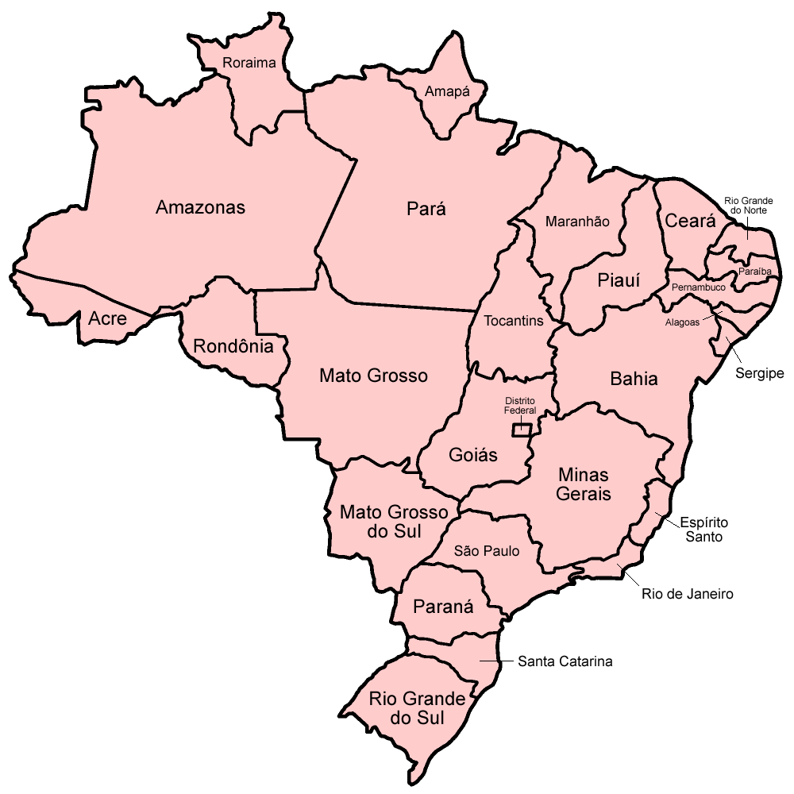

Declaração da classe Estado:

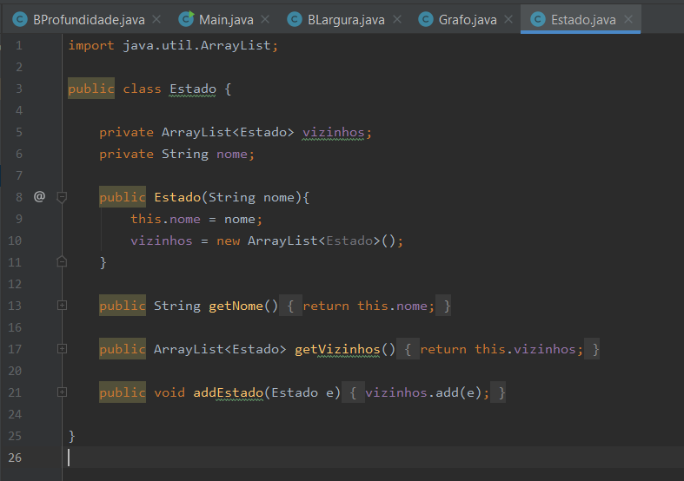

Declaração da Classe Grafo:

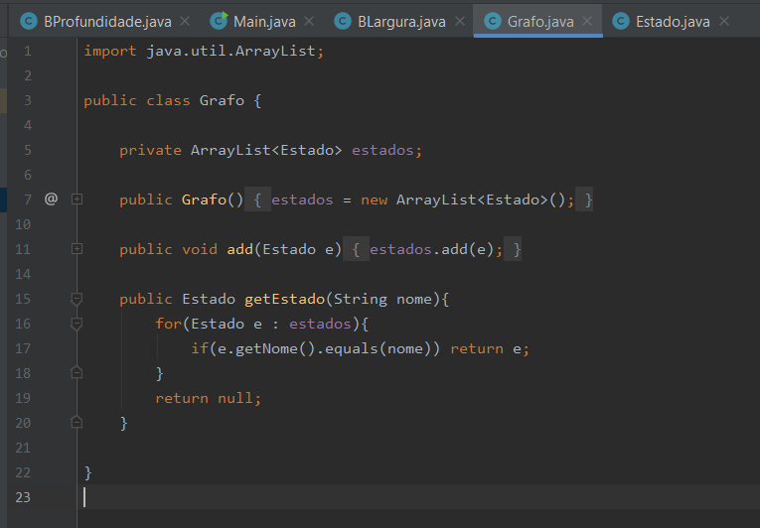

Instanciação do Modelo:

- Estados:

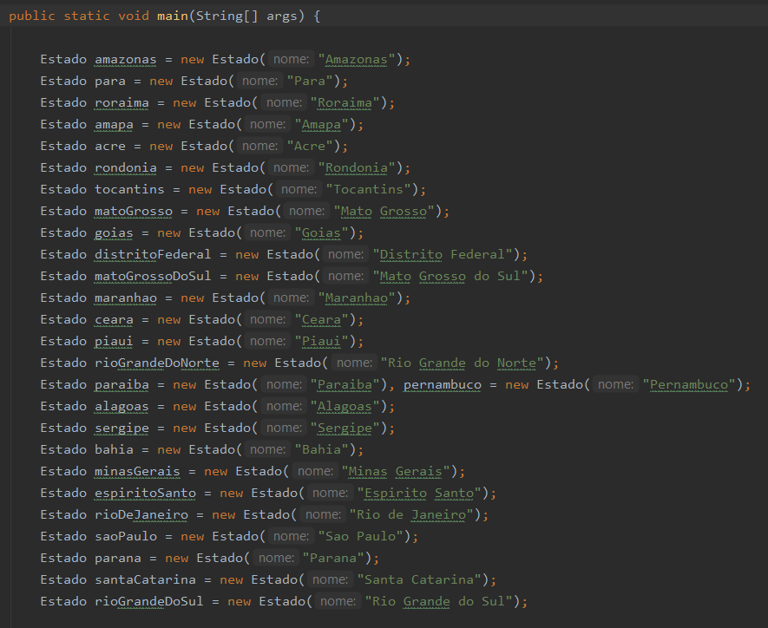

- Fronteiras e o grafo:

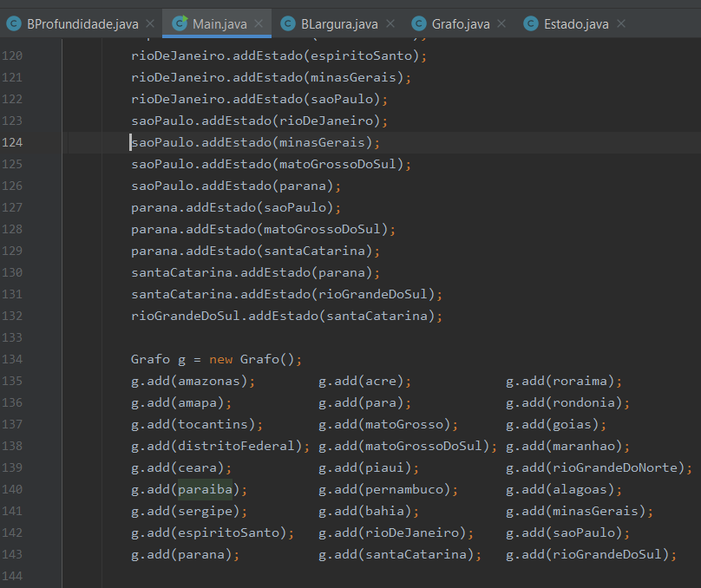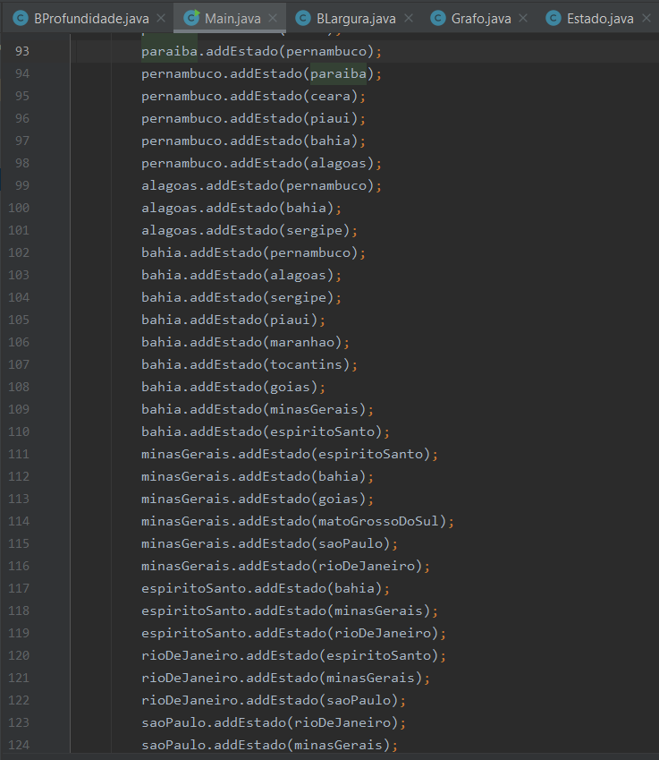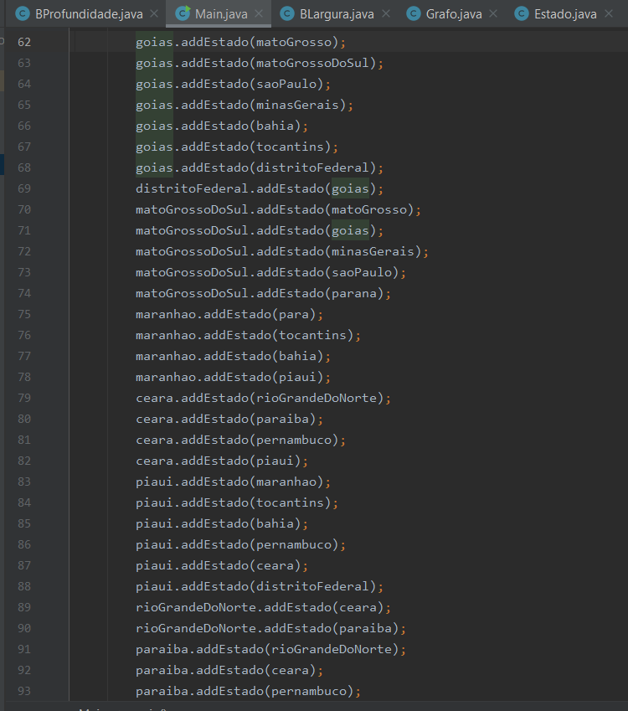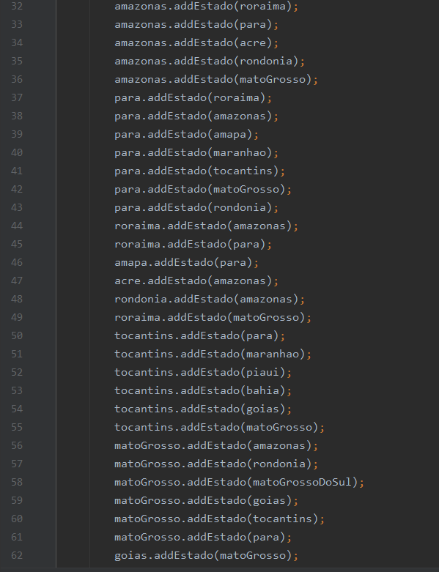

3)Quais são os operadores possíveis sobre este estado?

Mover(Paraná, São Paulo).

Mover(Paraná, Mato Grosso do Sul).

Mover(Paraná, Santa Catarina).

4)Qual é o estado objetivo para este problema?

Bahia.

5)Implemente o método de busca em largura para este problema, com as seguintes condições:

* O usuário escolhe o estado inicial;
* O sistema indica a sequência de ações para encontrar a solução.

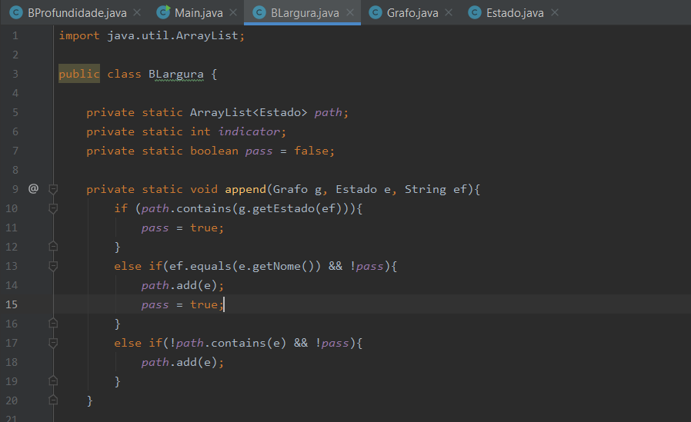

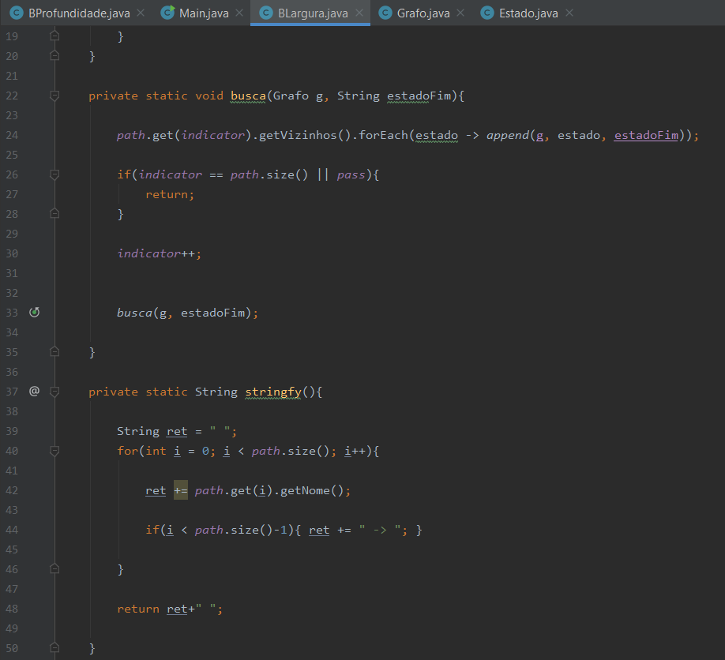

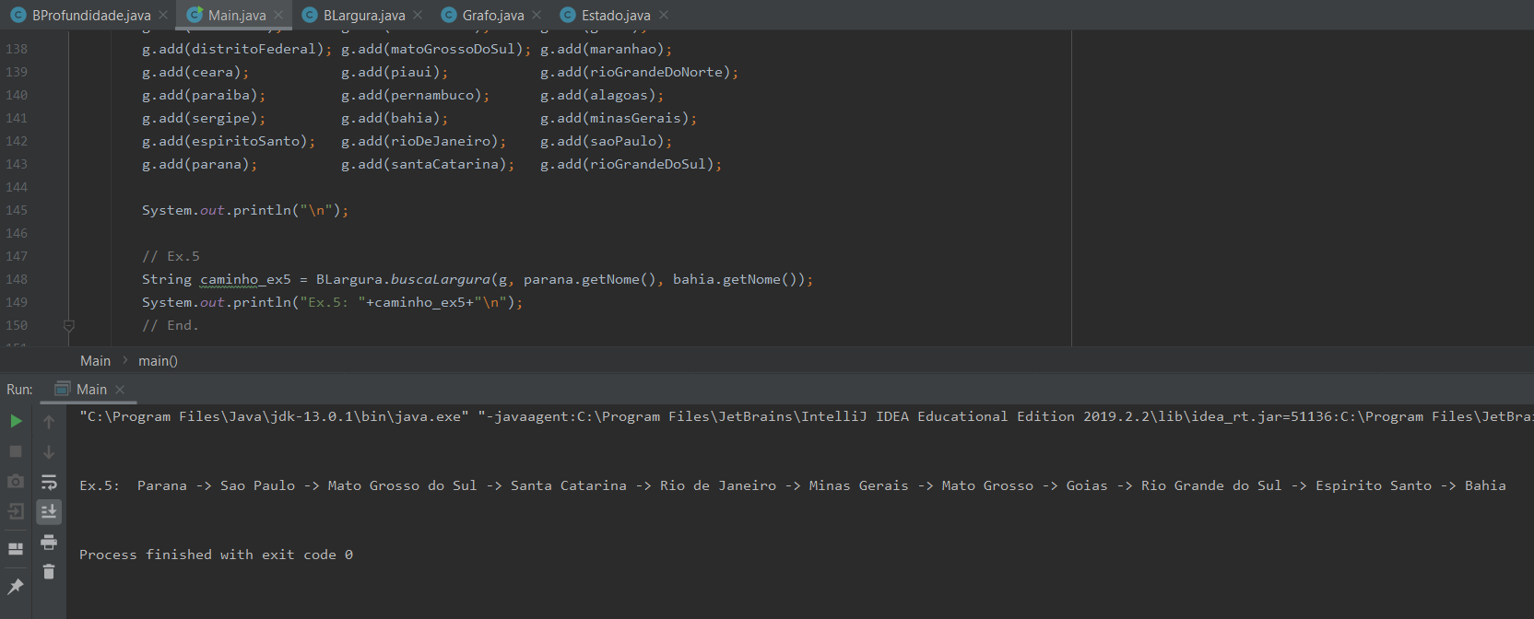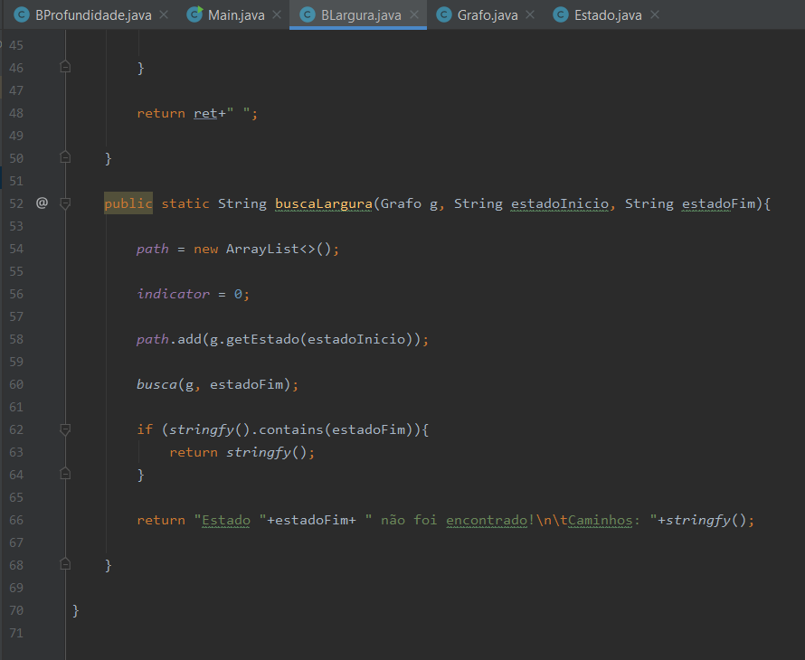

6)Idem à questão 5), implementando o método de busca em profundidade.

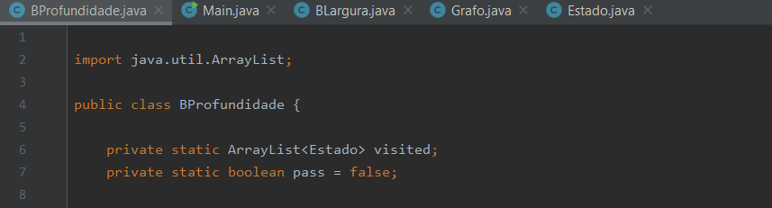

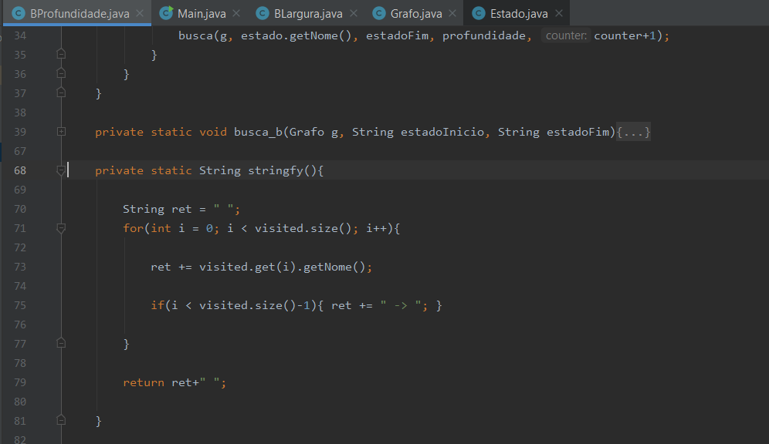

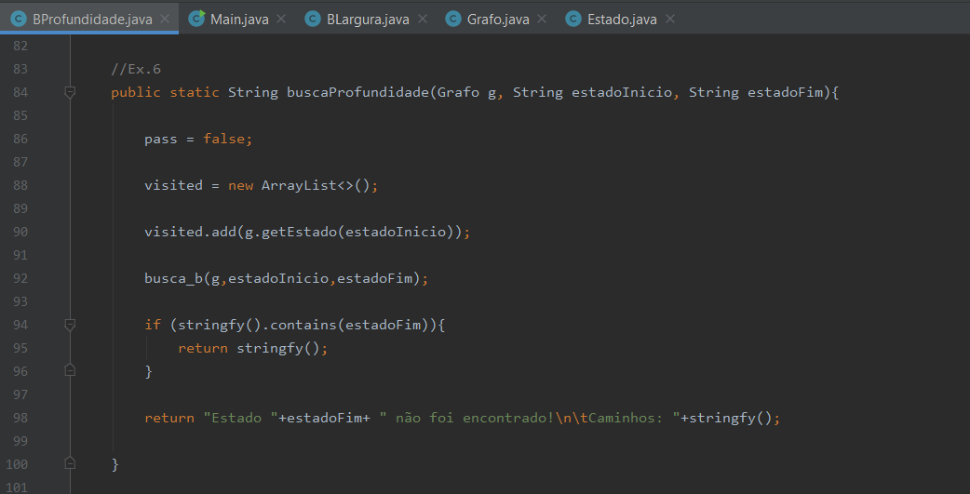

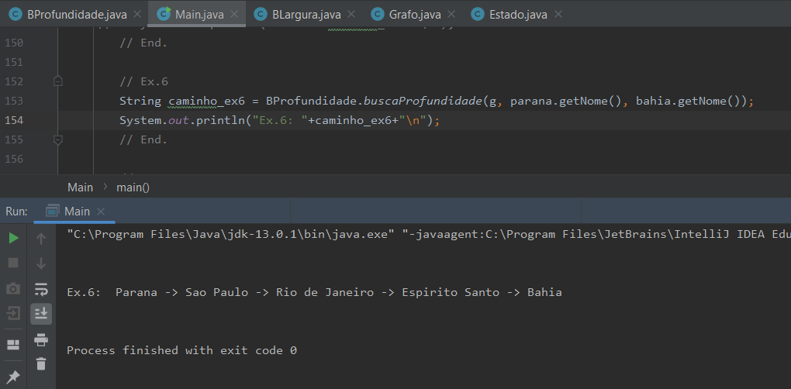

7)Idem à questão 5), implementando o método de busca em profundidade limitada, sendo o limite escolhido pelo usuário.

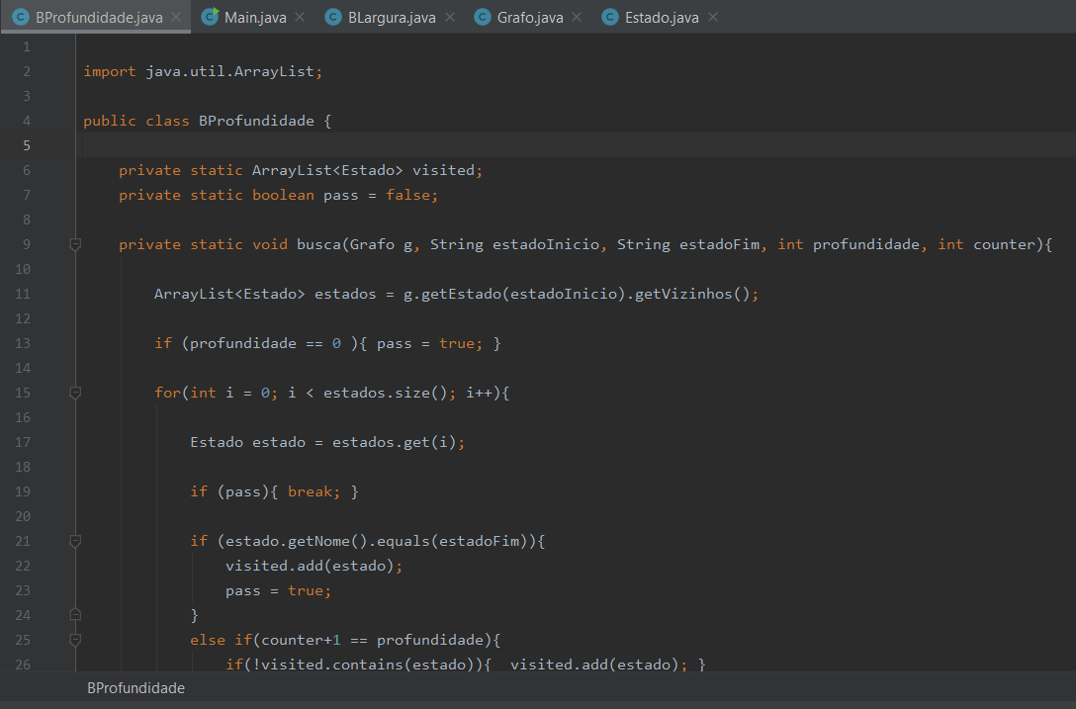

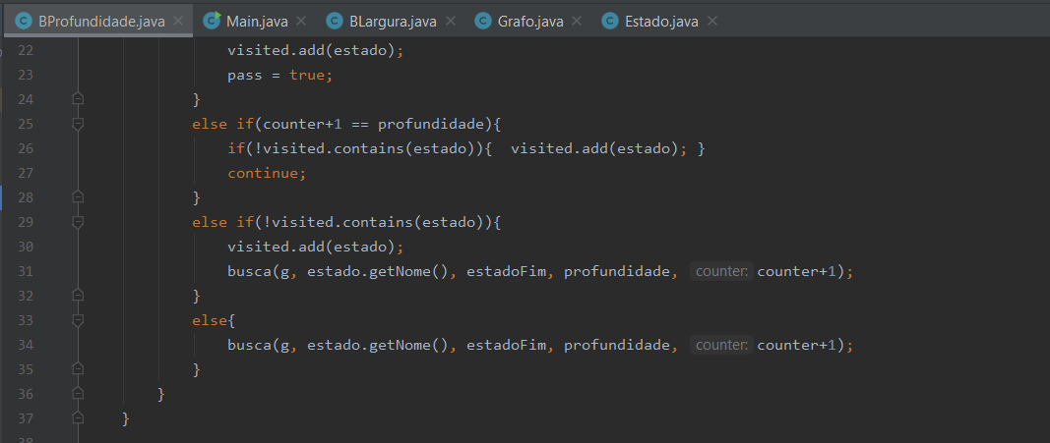



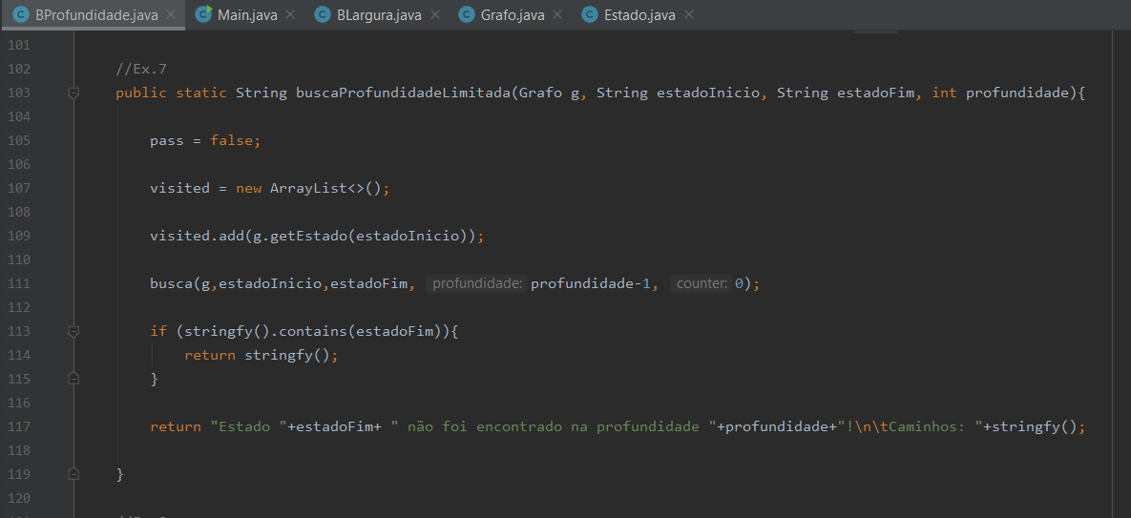

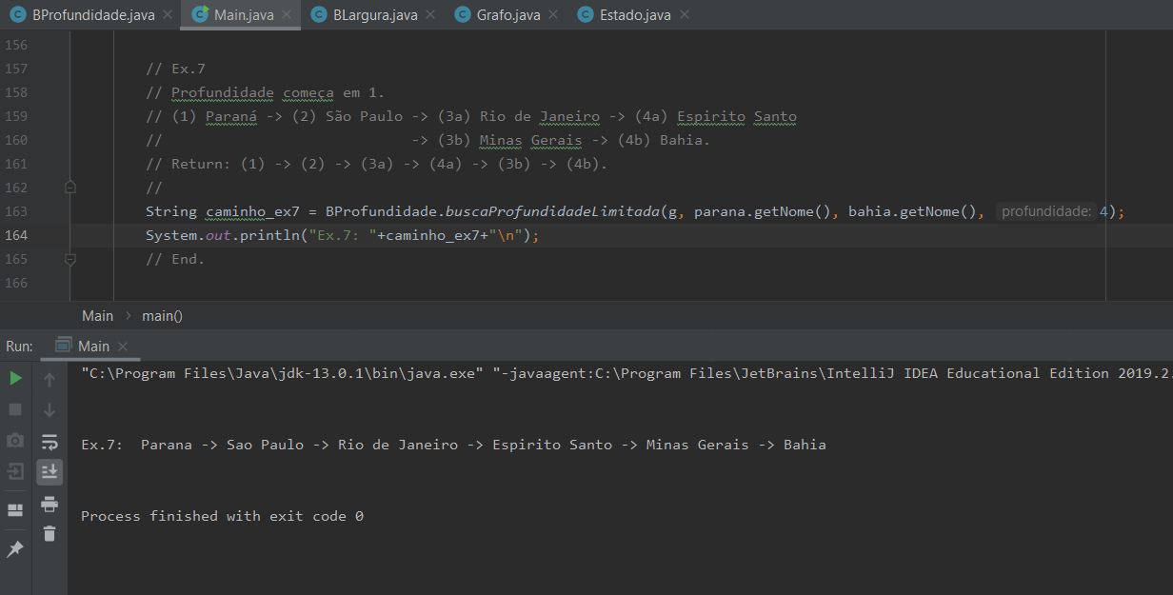

8)Idem à questão 5), implemente o método de busca com aprofundamento iterativo.







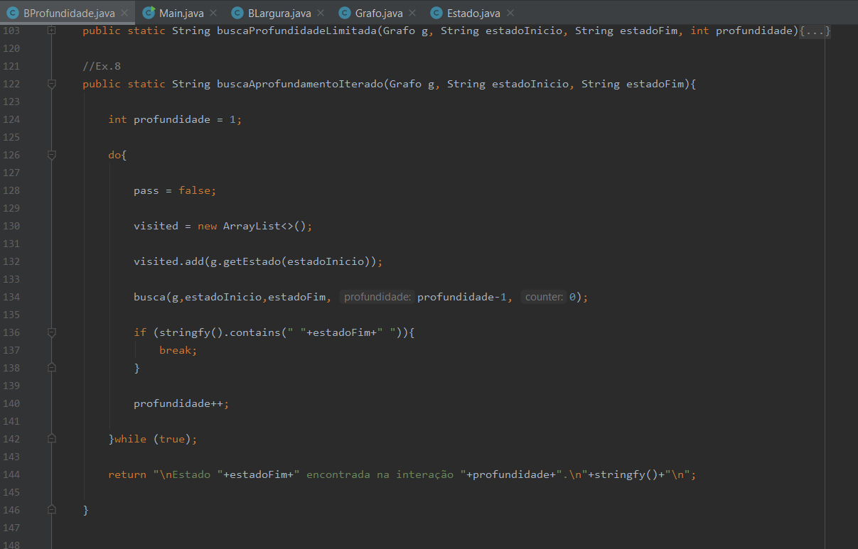

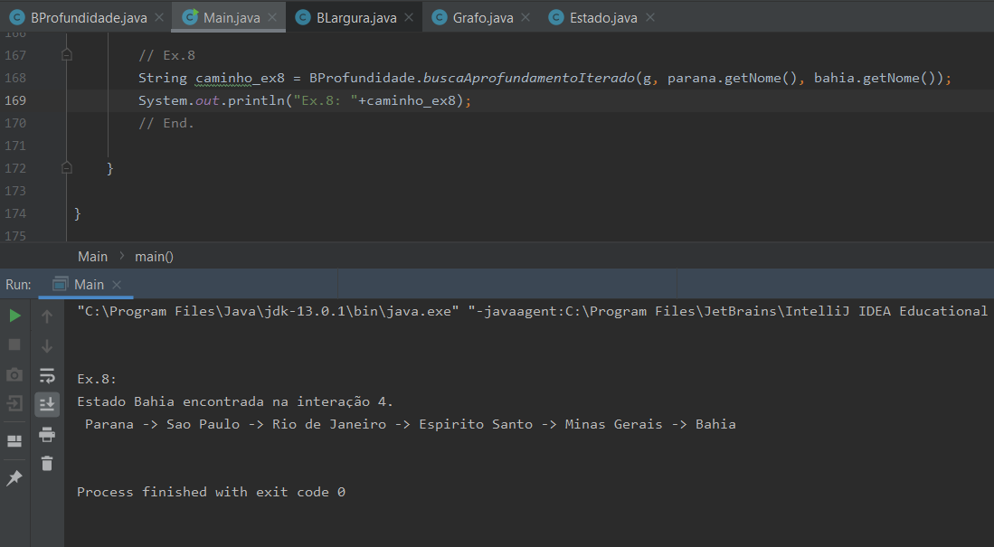

**COMO E ONDE ENTREGAR O MATERIAL?**

Postar o arquivo com as respostas no Blackboard até o dia 30/março/2021.

VEJA O PROJETO .ZIP ENVIADO; FOI FEITO NO INTELLIJ IDEA.